**Муниципальное автономное общеобразовательное учреждение**

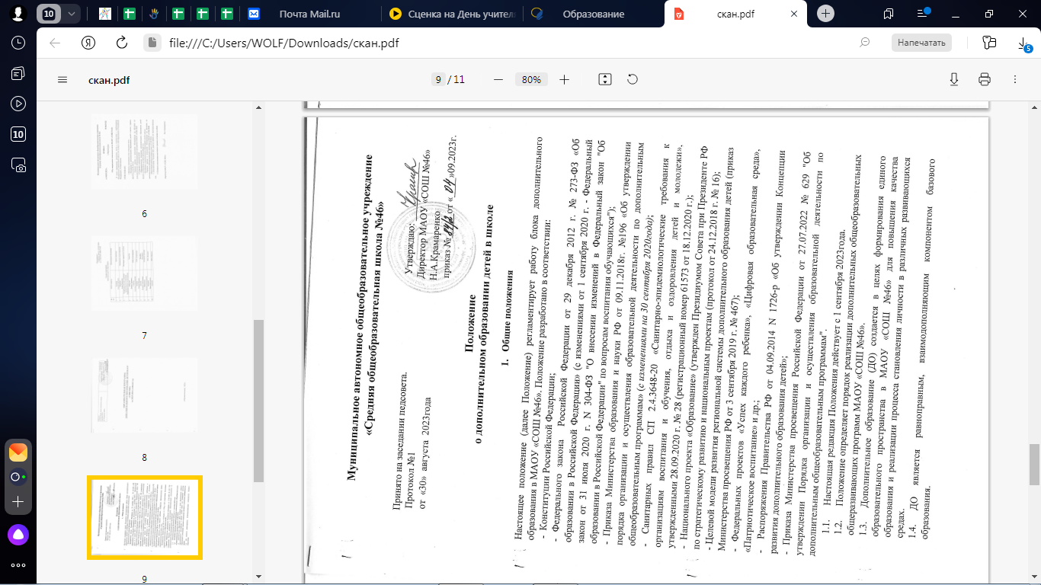**«Средняя общеобразовательная школа №46»**

Принято на заседании педсовета. Утверждаю: ____________

Протокол №1 Директор МАОУ «СОШ №46»

от «30» августа 2023года Н.А.Крамаренко

приказ №_____от «____»09.2023г.

**Положение**

**о**[**дополнительном образовании**](http://pandia.ru/text/category/dopolnitelmznoe_obrazovanie/)**детей в школе**

1. **Общие положения**

Настоящее положение (далее Положение) регламентирует работу блока дополнительного образования в МАОУ «СОШ №46». Положение разработано в соответствии:

- Конституции Российской Федерации;

- Федерального закона Российской Федерации от 29 декабря 2012 г. № 273-ФЗ «Об образовании в Российской Федерации» (с изменениями от 1 сентября 2020 г. - Федеральный закон от 31 июля 2020 г. N 304-ФЗ "О внесении изменений в Федеральный закон "Об образовании в Российской Федерации" по вопросам воспитания обучающихся");

- Приказа Министерства образования и науки РФ от 09.11.2018г. №196 «Об утверждении порядка организации и осуществления образовательной деятельности по дополнительным общеобразовательным программам» (*с изменениями на 30 сентября 2020года)*;

- Санитарных правил СП 2.4.3648-20 «Санитарно-эпидемиологические требования к организациям воспитания и обучения, отдыха и оздоровления детей и молодежи», утвержденными 28.09.2020 г. № 28 (регистрационный номер 61573 от 18.12.2020 г.);

- Национального проекта «Образование» (утвержден Президиумом Совета при Президенте РФ по стратегическому развитию и национальным проектам (протокол от 24.12.2018 г. № 16);

- Целевой модели развития региональной системы дополнительного образования детей (приказ Министерства просвещения РФ от 3 сентября 2019 г. № 467);

- Федеральных проектов «Успех каждого ребенка», «Цифровая образовательная среда», «Патриотическое воспитание» и др.;

- Распоряжения Правительства РФ от 04.09.2014 N 1726-р «Об утверждении Концепции развития дополнительного образования детей»;

- Приказа Министерства просвещения Российской Федерации от 27.07.2022 № 629 "Об утверждении Порядка организации и осуществления образовательной деятельности по дополнительным общеобразовательным программам".

* 1. Настоящая редакция Положения действует с 1 сентября 2023года.
  2. Положение определяет порядок реализации дополнительных общеобразовательных общеразвивающих программ МАОУ «СОШ №46».
  3. Дополнительное образование (ДО) создается в целях формирования единого образовательного пространства в МАОУ «СОШ №46» для повышения качества образования и реализации процесса становления личности в различных развивающихся средах.
  4. ДО является равноправным, взаимодополняющим компонентом базового образования.
  5. ДО предназначено для педагогически целесообразной занятости детей в возрасте от 6 до 18 лет в их свободное (внеурочное) время и взрослого населения.
  6. ДО организуется на принципах природосообразности, гуманизма, демократии, творческого развития личности, свободного выбора каждым ребенком вида и объема деятельности, дифференциации образования с учетом с учетом реальных возможностей каждого обучающегося.
  7. Объединения ДО создаются, реорганизуются и ликвидируются приказом директора школы.
  8. Руководителем блока ДО является ответственный за систему дополнительного образования (заместитель директора по ВР), который организует работу и несет ответственность за ее результаты.
  9. Содержание образования ДО определяется дополнительными общеобразовательными общеразвивающими программами: типовыми (примерными), рекомендованными Министерством образования РФ; модифицированными (адаптированными), авторскими. При необходимости возможна постановка эксперимента и разработка соответствующих экспериментальных программ, открытие на базе учреждения экспериментальной площадки.
  10. Прием обучающихся в объединения ДО осуществляется на основе свободного выбора образовательной области и образовательных программ на основании подачи заявления родителей (законных представителей) или самих обучающихся старше 14 лет и наличия сертификата ПФДО.
  11. Структура ДО определяется целями и задачами школы, количеством и направленностью реализуемых дополнительных общеобразовательных программ и включает следующие компоненты: коллективы, секции, студии, клубы, мастерские, детский театр, ансамбли и т.д.
  12. Штатное расписание блока ДО формируется в соответствии с его структурой и может меняться в связи с производственной необходимостью и развитием ДО в МАОУ «СОШ№46». Деятельность сотрудников ДО определяется соответствующими должностными инструкциями.

**2.Задачи дополнительного образования**

ДО направлено на решение следующих задач:

- формирование и развитие творческих способностей обучающихся и взрослого населения;

- удовлетворение индивидуальных потребностей обучающихся в интеллектуальном, художественно-эстетическом, нравственном развитии, а также в занятиях физической культурой и спортом;

- формирование культуры здорового и безопасного образа жизни, укрепление здоровья обучающихся и взрослого населения;

-обеспечение духовно-нравственного, гражданско-патриотического, военно-патриотического, трудового воспитания обучающихся;

- выявление, развитие и поддержку талантливых обучающихся, а также обучающихся, проявивших выдающиеся способности;

- личностно-нравственное развитие и профессиональное самоопределение обучающихся;

- обеспечение социальной защиты, поддержки, реабилитации и адаптации детей к жизни в обществе;

- формирование общей культуры обучающихся;

- удовлетворение иных образовательных потребностей и интересов обучающихся, не противоречащих законодательству Российской Федерации, осуществляемых за пределами федеральных государственных образовательных стандартов и федеральных государственных требований.

**3. Содержание образовательного процесса в объединениях дополнительного образования детей**

3.1. В системе ДО реализуются дополнительные общеобразовательные общеразвивающие программы для начального, основного и среднего общего образования и взрослого населения различных направленностей:

• технической,

• художественной,

• физкультурно-спортивной,

• туристско-краеведческой,

• социально-гуманитарной,

• естественнонаучной,

на разных уровнях обучения:

• вводном

• ознакомительном

• базовом

• углубленном.

3.2. Занятия в объединениях могут проводиться по программам одной тематической направленности или комплексным (интегрированным) программам. Для реализации комплексных программ могут быть привлечены несколько педагогов в соответствии с распределением фиксированной нагрузки.

3.3. Содержание образовательной программы, формы и методы ее реализации, численный и возрастной состав объединения, определяются педагогом самостоятельно, исходя из образовательно-воспитательных задач, психолого-педагогической целесообразности, санитарно-гигиенических норм, материально-технических условий, что отражается в Пояснительной записке программы.

3.4. Педагогические работники ДО могут пользоваться типовыми (примерными), рекомендованными Министерством образования РФ программами, самостоятельно разрабатывать программы и соответствующие приложения к ним, либо использовать программы других образовательных организаций дополнительного образования.

3.5. Дополнительные общеобразовательные общеразвивающие программы рассматриваются на педагогическом совете и утверждаются директором школы.

**4. Организация образовательного процесса**

4.1.Объединения ДО создаются на бюджетной основе.

4.2. Занятия проводятся в очной форме и с применением дистанционных образовательных технологий (согласно Положению «Об электронном обучениии и дистанционных образовательных технологиях при реализации образовательных программ в МАОУ «СОШ №46») в соответствии с утвержденной дополнительной общеобразовательной общеразвивающей программой.

4.3. Организация работы блока ДО осуществляется на основе годовых и других видов планов, образовательных программ и учебно-тематических планов, утвержденных директором школы.

4.4. Учебный год в объединениях ДО начинается с 1 сентября и заканчивается 31 мая. Во время каникул учебный процесс может продолжаться (если это предусмотрено образовательными программами). Состав обучающихся в этот период может быть переменным. При проведении многодневных походов, участии объединения в фестивалях, конкурсах разрешается увеличение нагрузки педагогов.

4.5. Расписание занятий в объединениях ДО составляется с учетом того, что они являются дополнительной нагрузкой к обязательной учебной работе детей и подростков в школе. Расписание составляется в начале учебного года ответственным за дополнительное образование на основании предложений педагогов ДО с учетом установления наиболее благоприятного режима труда и отдыха обучающихся. Расписание утверждается директором школы. Перенос занятий или изменение расписания осуществляется на основании приказа директора. В период школьных каникул занятия могут проводиться по специальному расписанию.

4.6. Списочный состав объединений ДО формируется с 1 по 14 сентября учебного года, определяется программой педагога. Рекомендуемая численность составляет от 8 до 15 человек. В танцевальных и хоровых коллективах - 25 человек. Исключения составляют группы, занимающиеся реферативно-проектной, проектно-исследовательской деятельностью и по адаптированным образовательным программам (3-10 человек). Занятия в объединениях ДО могут проводиться как со всем составом группы, так и по звеньям (3-5 человек) или индивидуально. В случае снижения фактической посещаемости в течение года группы должны быть объединены или расформированы. Высвобожденные в этом случае средства могут быть использованы на открытие новых объединений.

4.7. Продолжительность занятий и их количество в неделю определяются образовательной программой педагога, а также требованиями, предъявляемыми к режиму деятельности детей в образовательных учреждениях в системе дополнительного образования. Занятия могут проводиться в любой день недели, включая каникулярные и выходные дни. В праздничные дни занятия не предусмотрены.

4.8. Зачисление обучающихся в объединения дополнительного образования осуществляется по их желанию на срок, предусмотренный образовательной программой. В объединения второго и последующего годов обучения могут быть зачислены обучающиеся, не занимающиеся в группе первого года обучения, но успешно прошедшие собеседование или иные испытания.

4.9. Деятельность детей осуществляется как в одновозрастных, так и в разновозрастных объединениях по интересам. В работе объединения могут принимать участие родители без включения в списочный состав по согласованию с педагогом.

4.10. Каждый обучающийся имеет право заниматься в объединениях разной направленности, а также изменять направления обучения.

4.11. В соответствии с программой в образовательном процессе педагог может использовать различные формы образовательно-воспитательной деятельности: аудиторные занятия, лекции, семинары, мастер-классы, практикумы, экскурсии, концерты и выставки, соревнования и др.

4.12. Педагог самостоятелен в выборе системы оценок, периодичности и форм аттестации обучающихся. В блоке дополнительного образования используются следующие формы аттестации: тесты, зачеты, проектные работы, олимпиады, конкурсы, фестивали, концерты, выставки, спектакли, смотры, спортивные соревнования, сдачи нормативов, турниры и др.

4.13. Отчисление производится в ситуации нарушения Устава школы, правил внутреннего распорядка, в случае неявки на занятия в течение месяца без письменного уведомления педагога о причине отсутствия или по желанию самого воспитанника. За воспитанником сохраняется место в детском объединении в случае болезни или прохождения санаторно-курортного лечения.

4.14. В блоке ДО ведется методическая работа, направленная на совершенствование содержания образовательного процесса, форм и методов обучения, повышение уровня педагогического мастерства педагогов.

**5.Заключительные положения**

5.1. Положение о дополнительном образовании размещается на сайте школы.

5.2. Изменения и дополнения в данное Положение вносятся директором в порядке, установленном ст. 372 ТК РФ, для принятия локальных нормативных актов.

5.3. Положение является действующим до момента внесения в него изменений или отмены.

5.4. С изменениями и дополнениями, внесенными в Положение о дополнительном образовании, директор знакомит работников под подпись с указанием даты ознакомления.